INFORMACJA PRASOWA Wrocław, 11.09.2014

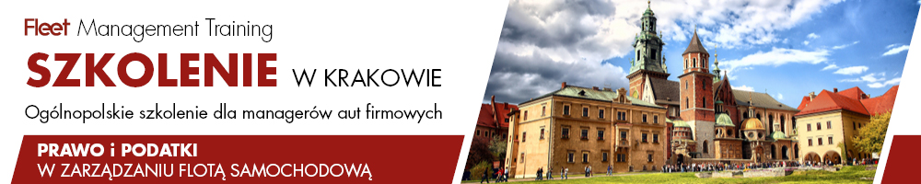

PRAWO I PODATKI W ZARZĄDZANIU FLOTĄ SAMOCHODOWĄ
– OGÓLNOPOLSKIE SZKOLENIE DLA MANAGERÓW AUT FIRMOWYCH
W dniach od 19 do 21 października br. w Krakowie odbędzie się ogólnopolskie szkolenie dla managerów aut firmowych z cyklu Fleet Management Training. Temat przewodni szkolenia brzmi: „Prawo i podatki w zarządzaniu flotą samochodową”.

Podczas tegorocznego szkolenia mecenasi z międzynarodowej kancelarii prawnej Hogan Lovells: Agnieszka Szczodra-Hajduk i Zbigniew Marczyk opowiedzą o zmianach podatkowych w 2014r., w tym m.in. o nowych zasadach odliczania podatku VAT przy nabyciu i leasingu samochodów służbowych, z uwzględnieniem wykorzystywania pojazdu wyłącznie dla celów działalności gospodarczej, jak i użytku mieszanego (służbowo-prywatnego), czy o zasadach odliczania podatku VAT od paliwa i części eksploatacyjnych, jak również o przepisach przejściowych nowelizacji VAT i ich wpływie na umowy leasingu zawarte przed nowelizacją czy systemie stosowania kar i nagród wobec kierowcy firmowego w odniesieniu do kodeksu pracy w kontekście motywacji użytkowników samochodów służbowych do bezpiecznej jazdy.

A samym bezpieczeństwie jazdy oraz najczęstszych błędach popełnianych przez kierowców korporacyjnych i weryfikacji umiejętności kierowcy firmowego już na etapie zatrudnienia, uczestnicy szkolenia dowiedzą się od licencjonowanych instruktorów Szkoły Jazdy Subaru: Janusza Dudka i Jacka Hoffmana.

Wśród prelegentów szkolenia na uwagę zasługuje także Andrzej Sacha - Global Fleet Manager w firmie Nestlé Operational Services Worldwide, odpowiedzialny za flotę 30.000 samochodów osobowych, które Nestlé użytkuje na całym świecie. Laureat prestiżowych i międzynarodowych nagród m.in. "International Fleet Safety Award”, czy „Fleet Excellence Award - Excellence in Corporate Fleet Safety ", przedstawi wszystkim uczestnikom szkolenia europejskie praktyki polityki zarządzania flotą samochodową.

Bardzo interesująco zapowiada się także wykład Bartłomieja Binkiewicza z EurotaxGlass's Polska, który zapozna uczestników szkolenia z tematem dotyczącym szacowania wartości rezydualnej na podstawie nowych modeli aut firmowych.

Podczas szkolenia Fleet Management Training odbędzie się także specjalna prezentacja najnowszych modeli samochodów marek m.in.: Hyundai, Renault, SEAT, Škoda, VW, które niewątpliwie dedykowane są polskim flotom.
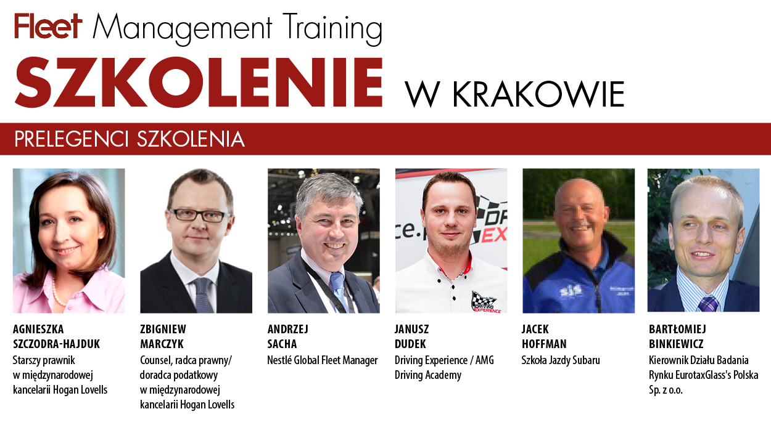
***
Fleet Management Training – to ogólnopolskie szkolenie organizowane corocznie przez firmę Fleet Meetings dla max. 150 przedstawicieli firm odpowiedzialnych za politykę flotową w zróżnicowanych branżach: zarówno fleet managerów dużych flot samochodowych, dyrektorów administracyjnych i finansowych, jak i właścicieli oraz prezesów z sektora MŚP. Celem Fleet Management Training jest zapoznanie się z najnowocześniejszymi rozwiązaniami natury prawnej, finansowej i technicznej. Cechą szkoleń jest to, że prelegentami są zawsze eksperci i praktycy, a znaczna część wykładów odbywa się na zasadach case study, czyli pracy na przykładach i problemach wziętych z życia.

Szczegóły dot. szkolenia (oraz formularz zgłoszeniowy) na stronie: www.fleet.com.pl

KONTAKT DLA MEDIÓW:

DZIAŁANIA MARKETINGOWE I PR
Dominika Wejksznia
dominika.wejksznia@fleet.com.pl
kom. +48 668 400 633
tel. 48 (71) 339 79 03

